**Wat voor bedrijven zijn Floss en Port Assembly?**



**BU-fab Floss, Creative Component Solutions**, is een bedrijf dat totaal producten en diensten levert. Zij organiseren het gehele proces en dit maakt hen uniek. Floss is uitstaan uit een passe voor techniek en gevoel voor dienstverlening. Al sinds 1963 is Floss leverancier en producent van technische componenten en samengestelde producten.

Ze leveren de klant oplossingen/ hulp voor de techniek, kwaliteit, assemblage en logistiek.

Bij het stukje ***techniek*** kijken ze naar het nieuwe of bestaande ontwerp en of beoordelen ze of het ontwerp goed doorontwikkeld is voor de toekomst/gebruik van de machine. Om de ***kwaliteit*** te testen hebben ze een meetkamer met verschillende apparaten die allerlei testen uitvoeren. Steeds vaker worden er geen losse maar in elkaar gezette delen gevraagd door de klant. Wij ***assembleren*** deze en zorgen met verschillende technieken dat deze goed werken/bewegen. Als je kijkt naar de ***logistiek*** dan zie je dat Floss alle verpakkingen en onderdelen met QR codes heeft geordend, ook doormiddel van ICT.

Het doel is een efficiënt proces van ontwikkeling tot toepassing van de onderdelen van onze klanten. Met als resultaat lagere directe en indirecte kosten.

Ze hebben meer dan 55 medewerkers, MBO 3/ 4.

**Eigendomskosten, TCO:**

Het is een inschatting van de totale kosten die de aanschaf van een machine en andere factoren.

**Floss levert aan:** bedrijven die bijv. kasten/ auto’s/ meubels/ agrarische landbouw maken. Bekenden klanten zijn: DAF, VDL, Rexroth, Dorel, Sanovo en Bruynzeel.

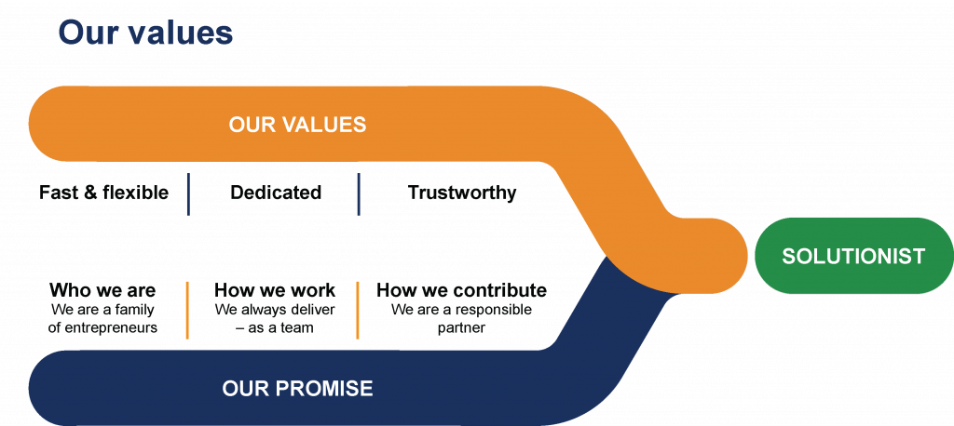

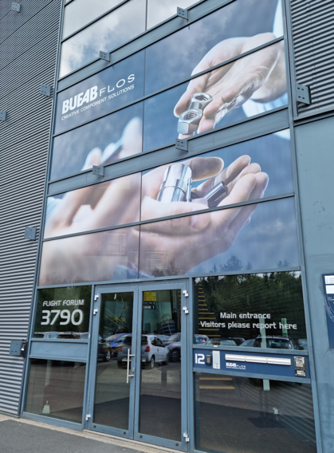 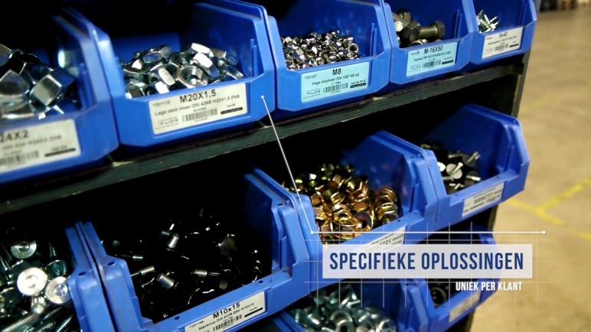

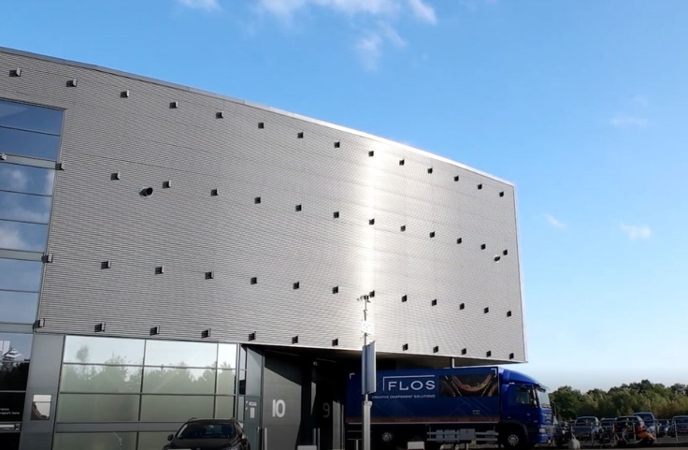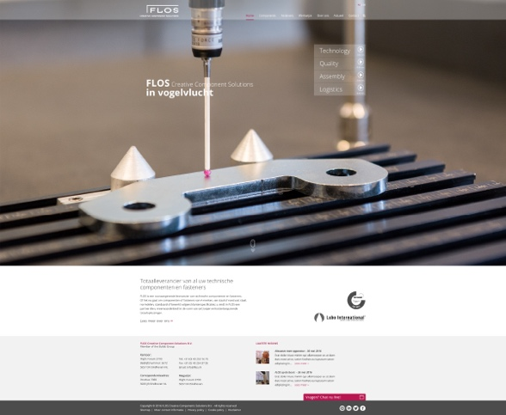

**Brain Port Assembly**



Brainport Assembly doet de dingen anders dan hun concurrenten. Vaak zie je dat bedrijven hun producten laten assembleren in het buitenland. De producten leggen dan grote afstanden af, heen en weer. Ze produceren hun producten gewoon in Nederland. Daarnaast worden deze assembles vaak uitgevoerd door hoog opgeleid relatief duur personeel. Ze geloven dat zij met minimaal dezelfde kwaliteit, tegen lagere kosten en dicht bij huis assemblage en montage kunnen uitvoeren.

**Winst delen met de bijdragers**

Als ze winst maken in het bedrijf, gaat 25% naar hun onafhankelijke stichting BRAINPORT ASSEMBLY, ook wel het WE’CARE fonds. Zo kan er steun geboden worden aan de werknemers die verder willen ontwikkelen/ leren.

**Geschiedenis**

Ze hebben ervaring met het extra aandacht geven aan mensen. Ze willen hun personeel graag helpen en dingen leren.

**Assembleren** het samenbrengen van discrete onderdelen tot een samengesteld discreet eindproduct.

